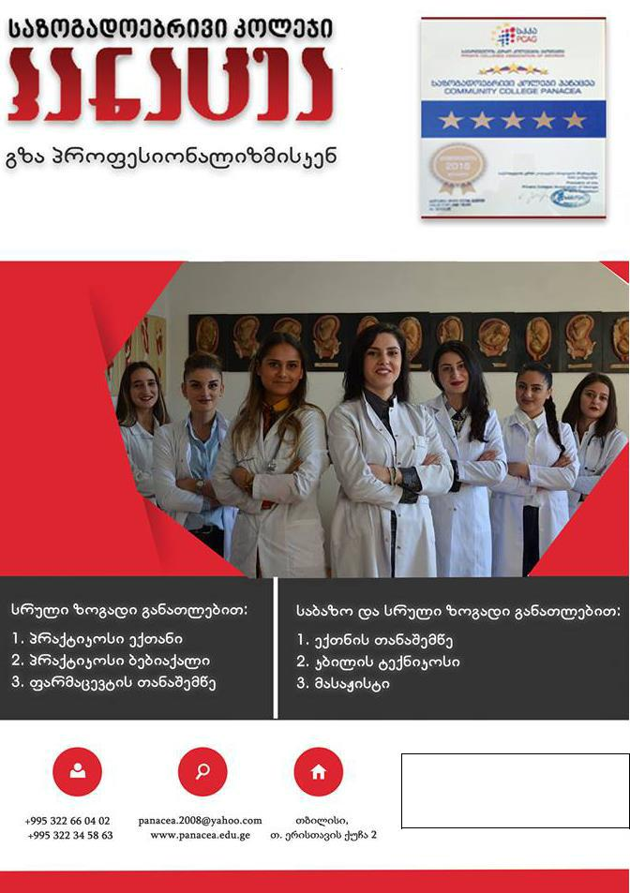

2017/2018 წლის
კატალოგი
1

ადმინისტრაციის მიმართვა

მოგესალმებით,
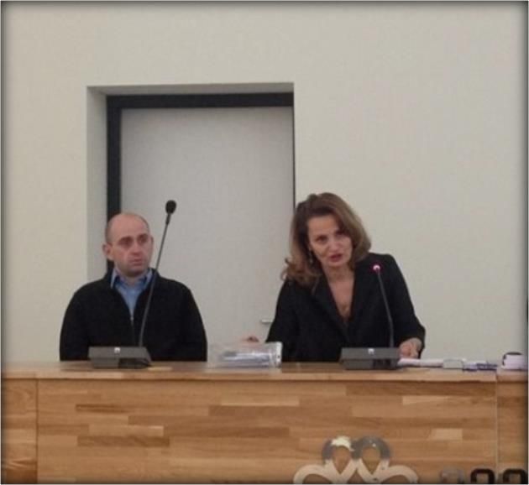

კეთილი იყოს თქვენი მობრძანება საქართველოს

საუკუნოვანი ისტორიის სამედიცინო სასწავლებელში. ამ წლების მანძილზე სასწავლებელს არ შეუცვლია პროფილი და გვინდა დაგარწმუნოთ, რომ ჩვენ ვიცით რა და როგორ გასწავლოთ.

სასწავლებელში თქვენ დაგხვდებათ თბილი,

კომფორტული გარემო და ადამიანები, რომლებიც დაგეხმარებიან არჩეული პროფესიის დაუფლებაში. კოლეჯის პარტნიორ სამედიცინო დაწესებულებებში შეიძენთ საჭირო პრაქტიკულ უნარებს, რაც მოგცემთ დასაქმების რეალურ გარანტიას.

ჩვენ ვამაყობთ, რომ ჩვენი კურსდამთავრებულთა უდიდესი ნაწილი დასაქმებულია საქართველოსა და უცხოეთის სამედიცინო დაწესებულებებში არჩეული პროფესიით.

დაწესებულების ხელმძღვანელობა არ იშურებს ძალას სწავლასთან ერთად გქონდეთ, საინტერესო სტუდენტური ცხოვრებაც.

ვთანამშრომლობთ საქართველოსა და უცხოეთის პროფესიულ საგანმანათლებლო დაწესებულებებთან. 2017-2018 სასწავლო წელს ჩვენი წარმომადგენლები იმყოფებიდნენ კონფერენციებზე გერმანიაში, ესტონეთში და პოლონეთში. ჩვენ ვუმასპინძლეთ სამუშაო ვიზიტით მყოფ ესტონელ და გერმანელ სტუმრებს.

ვართ “საქართველოს კერძო კოლეჯების ასოციაციის” დამფუძნებლები და ჩართულები ვართ ყველა აქტივობაში, რაც ქვეყნის მასშტაბით ხორციელდება პროფესიულ განათლებასთან მიმართებაში.

მოხარულები ვართ რომ დაინტერესდით ჩვენით და აგვირჩიეთ!

კოლეჯის დირექტორი - ვასილ კიკნაძე

კოლეჯის დირექტორის მოადგილე - მაია ჩიხლაძე

3

რატომ პანაცეა?
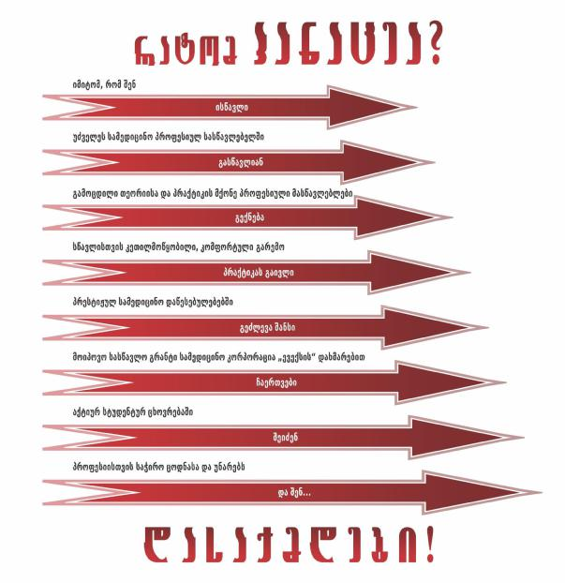

4

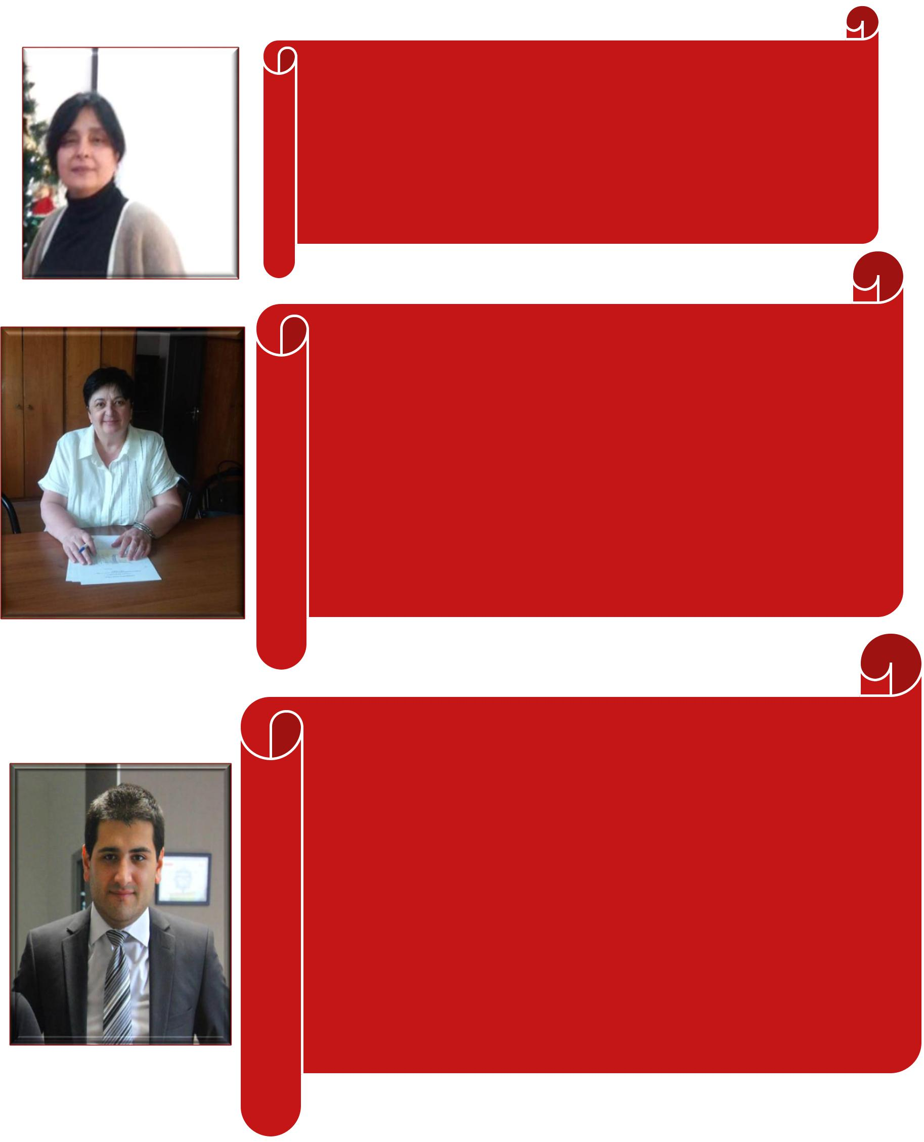
საზოგადოებრივი კოლეჯი ,,პანაცეა"არის სამედიცინო საგანმანათლებლო დაწესებულება, რომელსაც გააჩნია თანამედროვე სტანდარტებით აღჭურვილი მატერიალურ-ტექნიკური ბაზა, მაღალკვალიფიციური მასწავლებლები.

საზოგადოებრივი კოლეჯი ,,პანაცეა" სტუდენტებს უქმნის ისეთ გარემოს , სადაც მათ შეუძლიათ პიროვნული და პროფესიული წინსვლა, განვითარება. მიღებული ცოდნის პრაქტიკაში გამოყენება.

ხათუნა მაისაია- პროფესიული მასწავლებელი

წლის საუკეთესო პროფესიული მასწავლებელი

საზოგადოებრივი კოლეჯი პანაცეა სტუდენტს საუკეთესო განათლებით და დასაქმების

რეალური პერსპექტივით უზრუნველყოფს;
ეს არის ადგილი, სადაც იქმნება ახალი საგანმანათლებლო პროგრამები და

სტუდენტებს გადასცემენ ცოდნას;

დინამიური განვითარებით და პროგრესისაკენ სწრაფვით იგი მოწინავეა საგანმანათლებლო სივრცეში.

ეს არის ყველაზე მნიშვნელოვანი პროფესიის სამჭედლო, რომლის კურსდამთავრებულებს ელოდება სამედიცინო სისტემა.

ეს არის ყველაზე ინოვაციური კოლეჯი, სადაც პრიორიტეტი ენიჭება პიროვნების განათლებას, რაც პატიოსნებასა და შრომაზე დაფუძნებული პროფესიული საქმიანობით განაპირობებს საზოგადოების ჯანსაღ, ჰუმანურ და დემოკრატიულ განვითარებას.

ქეთევან გარსევანიშვილი-აკად. გ. ჩაფიძის სახელობის გადაუდებელი კარდიოლოგიის ცენტრი მთავარი ექთანი, საზოგადოებრივი კოლეჯი პანაცეას პროფესიული მასწავლებელი

ვსწავლობდი საზოგადოებრივ კოლეჯ პანაცეაში კბილის ტექნიკოსის პროფესიულ პროგრამაზე, ძირფესვიანად შევისწავლე ორთოპედიული სტომატოლოგია და კბილთ-პროთეზირების საკითხები. ჩემი კოლეჯი ძალიან დამეხმარა პროფესიულ განვითარებაში. პანაცეაში სწავლის დროს გამაგზავნეს ფინეთში, მსოფლიოს ერთ-ერთ წამყვან თანამედროვე

კომპანიაში” PLANMEKA”, სადაც ვნახე ყველაზე თანამედროვე ციფრული ტექნოლოგიები, 3D განზომილებიანი სკანირების საშუალებით, ყოველგვარი ანაბეჭდის გარეშე ადამიანის კბილებისა და სახის ციფრული სკანირება, შემდეგ კი დასკანირებული კბილების პროგრამულად დამოდელირება და მათი დამზადება CAD/CAM ტექნოლოგიით. კოლეჯის დირექციის მხარდაჭერით ეს იყო უმაღლესი დონის პრაქტიკული სწავლების განხორციელება გამოცდილების გაზიარების მიზნით.

დღეს მაქვს საკუთარი კომპანია “HITECH DENTAL” და აქტიურად ვარ ჩართული თანამედროვე სტომატოლოგიის განვითარებაში საქართველოში.

დიდ მადლობას ვუხდი კოლეჯ პანაცეას დირექტორს ბატონ ვ.კიკნაძეს და მთელ კოლექტივს ჩემთვის გაწეული შრომისა და დახმარებისათვის.

გიორგი კაციაშვილი-კურსდამთავრებული

5

კოლეჯმა პანაცეამ მაზიარა ფარმაციას და ამისრულა ის ოცნება, რომელიც მიზნად მქონდა დასახული, კოლეჯმა შემაყვარა ჩემი დღევანდელი პროფესია, მადლობელი ვარ ჩემი კოლეჯით, რომელმაც მასწავლა ჩემი პროფესიის სიყვარული და საშუალება მომცა დავსაქმებულიყავი სააფთიაქო ქსელ პსპ-ში.

ესტელა აკოფიანი- კურსდამთავრებული (ფარმაცევტის თანაშეწე)

ბავშვობიდანვე მომწონდა და მიზიდავდა მედიცინა. ყოველთვის

მსიამოვნებდა სამედიცინო გარემო და სურნელი, სკოლის დამთავრების შემდეგ ახლობლებმა და მეგობრებმა საზოგადოებრივი კოლეჯი „პანაცეა“ მირჩიეს, ჩემი პირველი შთაბეჭდილებითვე დავრწმუნდი, რომ სწორი არჩევანი გავაკეთე და ბედნიერი ვარ რომ აქ ვსწავლობ.

კოლეჯმა დააფასა ჩემი სწავლა და საშუალება მომცა კორპორაცია ევექსის დაფინანსების პროგრამაში მოხვედრის.

ანა ფომინა-პროფესიული სტუდენტი

ადამიანზე ზრუნვა და სიყვარული განსაკუთრებულად შევიგრძენი, როდესავ ჯერ კიდევ პირვეკურსელმა გავიარე ავადმყოფის მოვლის საწარმოო პრაქტიკა იაშვილის სახელობს ბავშვთა კლინიკაში. მას შემდეგ ვცდილობდი მაქსიმალურად მემუშავა საკუთარ თავზე, მიმეღო თეორიული ცოდნა და ის პრაქტიკული უნარ-ჩვევები, რაც ავადმყოფის საწოლთან გამომადგებოდა.
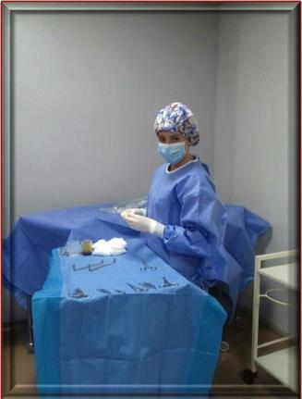

დღეს მე ავიხდინე ჩემი სურვილი და ვმუშაობ იაშვილის სახელობს ბავშვთა

კლინიკაში, საოპერაციო განყოფილების მედდად. გისურვებთ წარმატებებს 6

ნათია ქარქაშაძე- კურსდამთავრებული (პრაქტიკოსი ექთანი)

დასაქმება
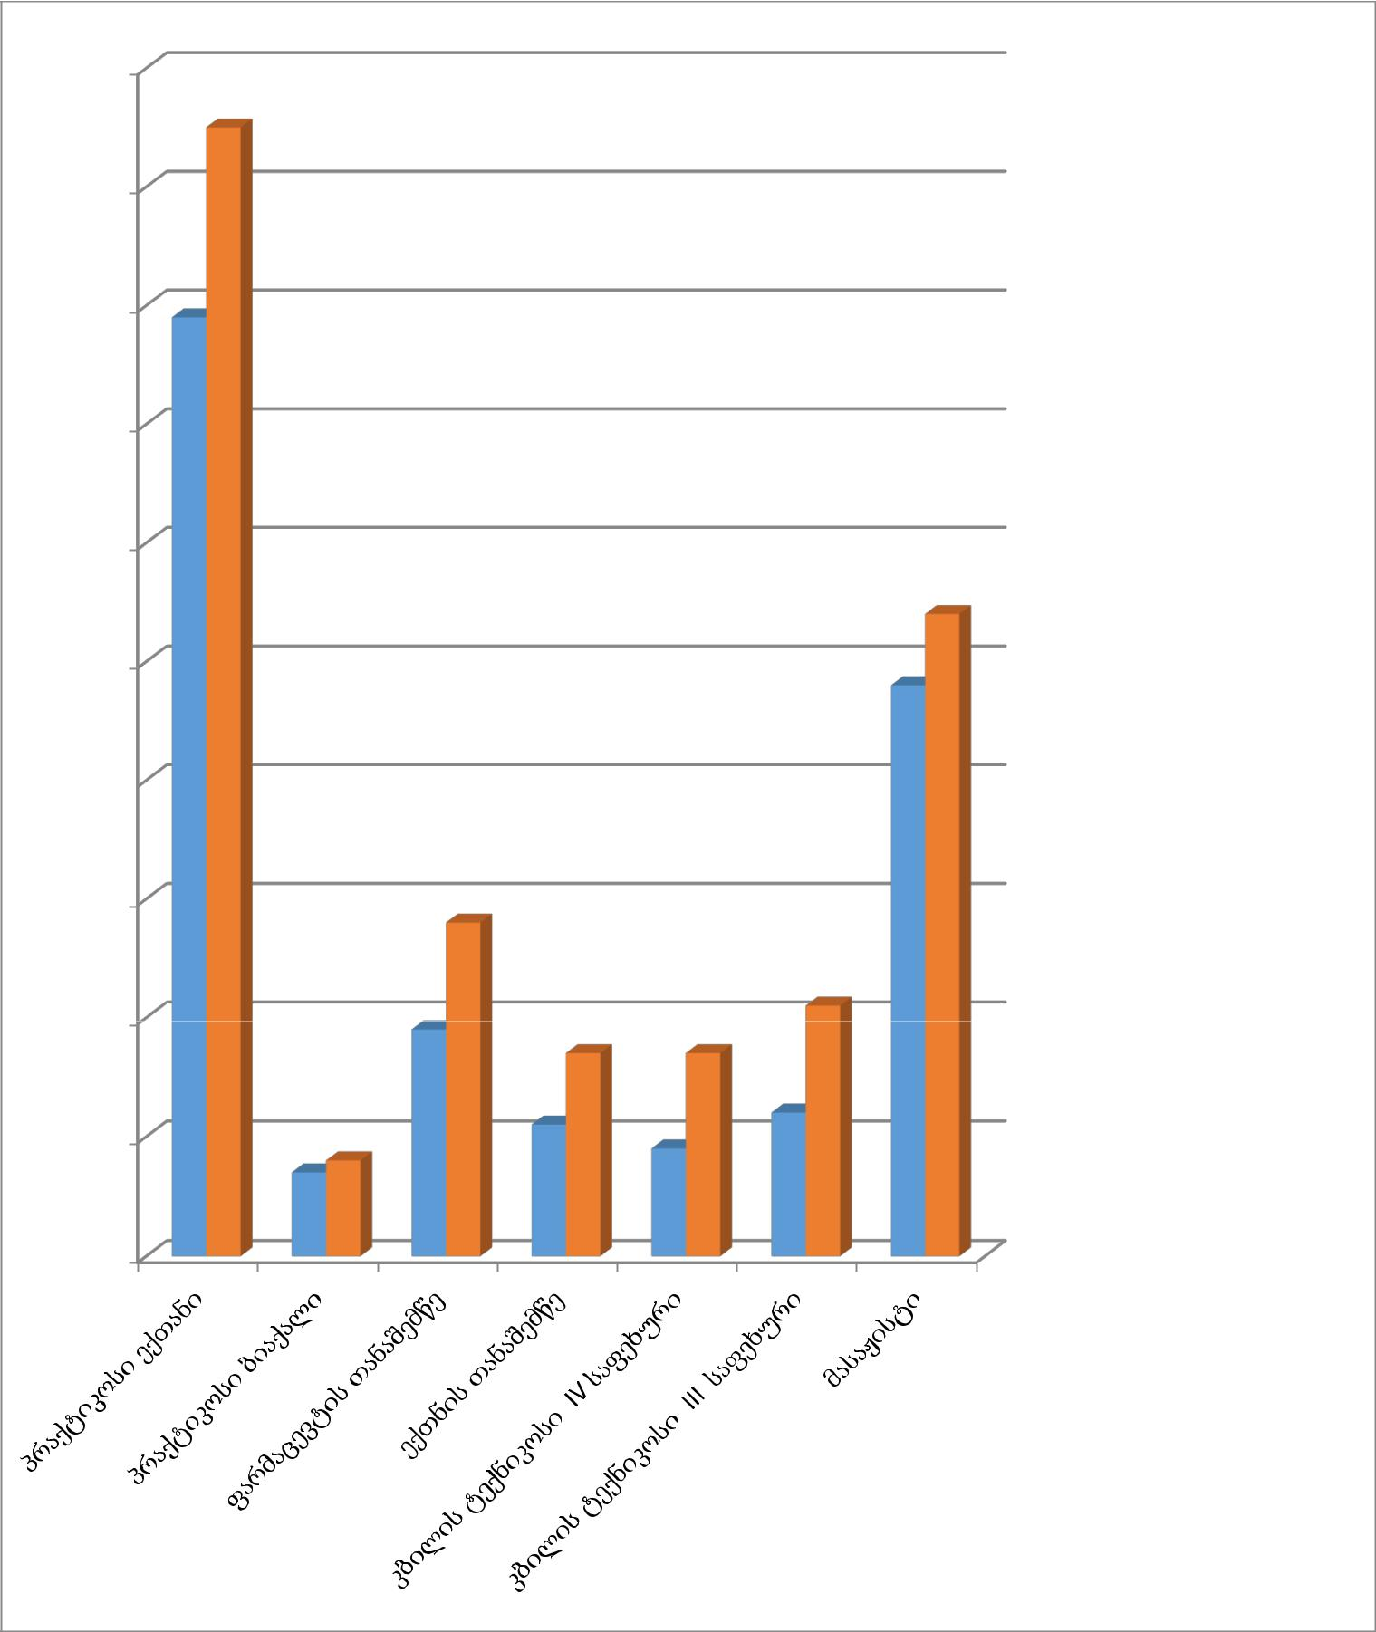

100

90

80

70

60

50

40 |  |  |  | დასაქმებული

კურსდამთავრებული

30

20

10

0

2016/2017 სასწ. წლის კურსდამთავრებულთა დასაქმება

7

ჩვენს შესახებ
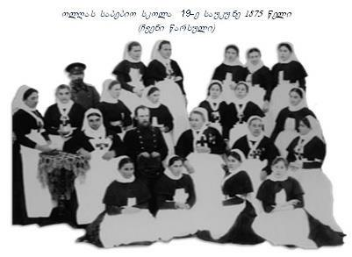

1873 წელს ქალაქ თბილისში გაიხსნა კერძო სამშობიარო

(Родовспомагательное) სამკურნალო დაწესებულება 12 საწოლით.

1875 წელს იგი გადაკეთდა ამიერკავკასიის საბებიო ინსტიტუტად.იმჟამინდელი მეფისნაცვლის მიხეილ ნიკოლოზის ძე რომანოვის მეუღლის ოლღა თეოდორეს ასულის ინიციატივით და ხელშეწყობით, საბებიო ინსტიტუტთან 1875 წელს გაიხსნა სამეანო კურსები. ეს გახლდათ მთელ ამიერკავკასიაში პირველი

საშუალო სამედიცინო კადრის მომზადების კერა. სამეანო კურსების სასწავლო პროგრამები შემუშავებული იყო მოსკოვისა და სანკტ-პეტერბურგის სამშობიარო, სამკურნალო დაწესებულებებში. პირველი გამოშვება შედგა 1878 წელს იანვარში. დაამთავრა 28 მსმენელმა.

სასწავლო პროცესი წლების განმავლობაში იხვეწებოდა და ვითარდებოდა, იცვლებოდა სასწავლებლის დასახელებაც და ბოლოს დამკვიდრდა, როგორც „თბილისის მეორე სახელმწიფო სამედიცინო სასწავლებელი“, რომელმაც სპეციალისტებთან ერთად მრავალი სახელოვანი მეცნიერი და მოქალაქე აღზარდა.

წლების მანძილზე იმდენად დიდი იყო სასწავლებლის სახელი და ავტორიტეტი, რომ მეორე სამედიცინო სასწავლებლის კურსდამთავრებულებს დიდი სიამოვნებით იღებდნენ და ზოგჯერ მოიძიებდნენ კიდეც სხვადასხვა სამედიცინო დაწესებულებები.

„თბილისის მეორე სახელმწიფო სამედიცინო სასწავლებელის“ საამაყოდ ისიც უნდა ითქვას, რომ2008 წლის კურსდამთავრებულთა შორის არის საქართველოს პირველი ლედი, ქ-ნი სანდრა ელისაბედ რულოვსი.

1996 წელს მეორე სამედიცინო სასწავლებლის ბაზაზე შეიქმნა შპს სამედიცინო ინსტიტუტი“პანაცეა.”

2011 წლის 4 ივლისს შპს სამედიცინო ინსტიტუტმა „პანაცეამ’ დააფუძნა საზოგადოებრივი კოლეჯი „პანაცეა“.
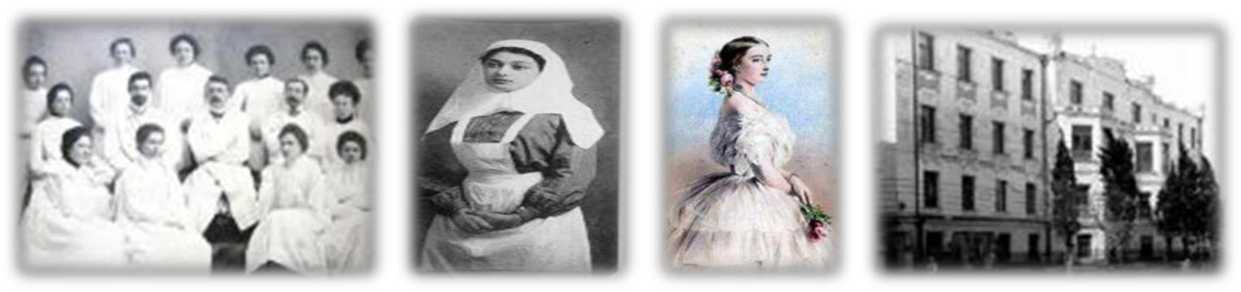

8

საზოგადოებრივი კოლეჯის მისია, მიზანი, ამოცანები

საზოგადოებრივი კოლეჯი პანაცეას მისიაა მოამზადოს თანამედროვე ბაზრის მოთხოვნების შესაბამისი, ჯანდაცვის მიმართულების პროფესიული განათლების მქონე კვალიფიციური, კომპენტენტური და კონკურენტუნარიანი სპეციალისტები.

კოლეჯის ძირითადი მიზანია: ახალგაზრდებს გამოუმუშავოს თვითმყოფადობა, დამოუკიდებელი და კრიტიკული აზროვნება, მედიცინის თანამედროვე მიღწევების გააზრებულად გაცნობისა და გამოყენების უნარი, რაც ხელს შეუწყობს პროფესიულ სტუდენტთა მაღალკვალიფიციურ სპეციალისტებად ჩამოყალიბებას.

კოლეჯის ძირითადი ამოცანებია:

1. შიდა და გარე შრომის ბაზარზე ორიენტირებული, კონკურენტუნარიანი, მაღალკვალიფიციური კადრების მომზადება;

- ქმედითი, თანმიმდევრული ღონისძიებების გატარება საგანმანათლებლო დაწესებულების უწყვეტი, დინამიური თვითგანვითარებისთვის;

- აქტიური მონაწილეობის მიღება ერთიანი პროფესიულ-საგანმანათლებლო სივრცის ჩამოყალიბებაში;

- საქართველოსა და უცხოეთის სხვა საგანმანათლებლო დაწესებულებებთან თანამშრომლობა;

- განათლების ხელმისაწვდომობისა და საჯაროობიის უზრუნელყოფა, სტუდენტზე ორიენტირებული სასწავლო გარემოს შექმნა;

- ზრუნვა პედაგოგიური პერსონალის კვალიფიკაციის ამაღლებაზე;

- ზრუნვა შეზღუდული შესაძლებლობების მქონე პროფესიულ სტუდენ¬ტთათვის სწავლის პირობების უზრუნველსაყოფად;

- კურსდამთავრებულთა დასაქმების, მათ შორის, საკუთარი ბიზნესის წამოწყებისა და თვითდასაქმების ხელშეწყობა;

- დაწესებულების მატერიალურ–ტექნიკური ბაზის სისტემატიური სრულყოფა სტანდარტების შესაბამისად;

- სასწავლოო-სამეწარმეო პარტნიორული ურთიერთობის დამყარება, საგანმანათლებლო პროგრამების დაგეგმვისა და განხორციელების პროცესში შესაბამისი დარგის დამსაქმებლების მონაწილეობის ხელშეწყობა.

9

VI.მეხუთე საფეხურის პრაქტიკოსი ექთნის პროფესიული საგანმანათლებლო პროგრამა (090552)
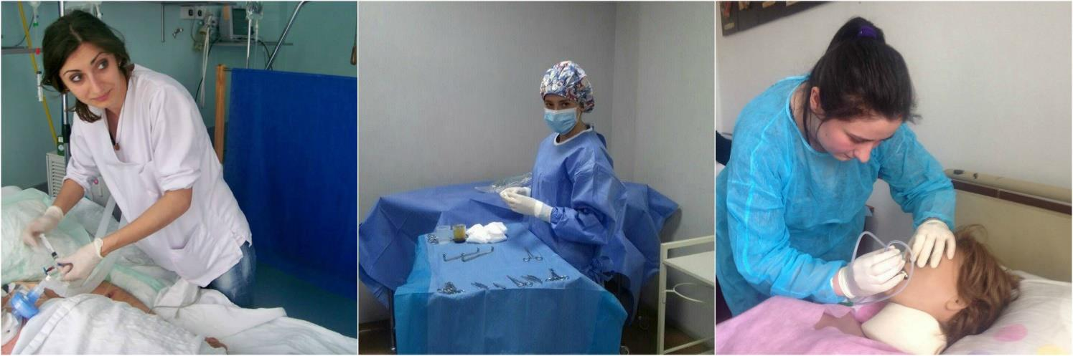

პრაქტიკოსი ექთნის მეხუთე საფეხურის პროფესიული პროგრამა მოიცავს 150 კრედიტს. (3750 საათი,ერთი კრედიტი უდრის 25 საათს.) აქედან 60%–ეთმობა თეორიულ კომპონენტს, 40% – პრაქტიკის კომპონენტს.

პროგრამაზე მიღების წინაპირობა:-პრაქტიკოსი ექთნის მეხუთე საფეხურის პროფესიულ პროგრამაზე დაშვების წინაპირობაა- სრული ზოგადი განათლება, კანონმდებლობით დადგენილი წესის თანახმად;

პრაქტიკოსი ექთნის მეხუთე საფეხურზე ჩარიცხვა ხდება მხოლოდ დოკუმენტების განხილვისა და პირის შესაბამისობის განსაზღვრის საფუძველზე;

კურსდამთავრებულს ენიჭება პრაქტიკოსი ექთნის მეხუთე საფეხურის პროფესიული კვალიფიკაცია და გაიცემა შესაბამისი სახელმწიფო პროფესიული დიპლომი.

საგანმანათლებლო პროგრამის მიზანი:

პრქტიკოსი ექთნის საგანმანათლებლო პროგრამის მიზანია :

მისცეს სტუდენტს საექთნო საქმისთვის საჭირო ბაზისური თეორიული ცოდნა და კლინიკური უნარ–ჩვევები, რის საფუძველზეც წარმატებით და გაცნობიერებულად შეასრულებს პრაქტიკოსი ექთნის პროფესიულ როლსა და ფუნქციებს;

იცოდეს და გაცნობიერებული ჰქონდეს საექთნო საქმის ძირითადი ღირებულებები, ეთიკური და სამართლებრივი ასპექტები;

სტუდენტი იცნობდეს უსაფრთხოების წესებს, ინფექციის კონტროლის პრინციპებს და გაცნობიერებული ჰქონდეს ამ პრინციპების დაცვის აუცილებლობა უსაფრთხო სამუშაო გარემოს უზრუნველყოფის მიზნით;

იცნობდეს თანამედროვე საკომუნიკაციო საშუალებებს; ინფორმაციის რეგისტრაციის, შენახვისა და გავრცელების პრინციპებს;

გაცნობიერებული ჰქონდეს პრაქტიკოსი ექთნის როლი ჯანმრთელობის ხელშეწყობასა და უზრუნველყოფაში, როგორც ინდივიდუალურად, ასევე მულტიდისციპლინურ პროფესიულ გუნდში საქმინაობის კონტექსტში;

იცოდეს მართვისა და ლიდერობის ძირითადი პრინციპები.

პრაქტიკოსი ექთნის საგანმანათლებლო პროგრამის შედეგები:

ცოდნა და გაცნობიერება

აქვს საექთნო საქმისთვის საჭირო ბაზისური თეორიული ცოდნა და კლინიკური უნარ–ჩვევები, რის საფუძველზეც წარმატებით და გაცნობიერებულად ასრულებს პრაქტიკოსი ექთნის

პროფესიულ როლსა და ფუნქციებს;
იცის და გაცნობიერებული აქვს საექთნო საქმის ძირითადი ღირებულებები, ეთიკური და

სამართლებრივი ასპექტები;
იცის საექთნო საქმის სოციალური, კულტურული, სულიერი, ეკონომიკურ–პოლიტიკური

ასპექტები;
იცნობს ქვეყნის ჯანდაცვის სისტემას და გაცნობიერებული აქვს პრაქტიკოსი ექთნის

დანიშნულება;

იცნობს უსაფრთხოების წესებს, ინფექციის კონტროლის პრინციპებს და გაცნობიერებული აქვს ამ პრინციპების დაცვის აუცილებლობა უსაფრთხო სამუშაო გარემოს უზრუნველყოფის

მიზნით;
იცნობს თანამედროვე საკომუნიკაციო საშუალებებს;

იცნობს ინფორმაციის რეგისტრაციის, შენახვისა და გავრცელების პრინციპებს;

გაცნობიერებული აქვს პრაქტიკოსი ექთნის როლი ჯანმრთელობის ხელშეწყობასა და უზრუნველყოფაში, როგორცინდივიდუალურად, ასევე მულტიდისციპლინურ პროფესიულ

გუნდში საქმინაობის კონტექსტში;
იცის მართვისა და ლიდერობის ძირითადი პრინციპები.

ცოდნის პრაქტიკაში გამოყენების უნარი შეუძლია:

კლიენტის/პაციენტის ოპტიმალური, უსაფრთხო, კომფორტული და ეთიკური მოვლის/მართვის

უზრუნველყოფა;

კლინეტის/პაციენტის ფიზიკური და ფსიქო-სოციალური ჯანმრთელობის ნორმისა და დევიაციის ნიშნების ამოცნობა, ადექვატური ინტერპრეტაცია და საკუთარი კომპეტენციის

ფარგლებში შესაბამისი ქმედების განხორციელება;
კლიენტის/პაციენტის სიცოცხლესთან დაკავშირებული რისკების დროული შეფასება და

საკუთარი კომპეტენციის ფარგლებში შესაბამისი ქმედების განხორციელება;
პირველადი გადაუდებელი სამედიცინო დახმარების გაწევა;

კლიენტის/პაციენტის მართვის გეგმით გათვალისწინებული სხვადასხვა ინვაზიური ჩარევებისა და არაინვაზიური პროცედურების მოვლა/ წარმოება;

მასზე დელეგირებული სამკურნალწამლო და სამედიცინო ტექნიკურ და ტექნოლოგიურ საშუალებათა დანიშნულებისამებრ გამოყენება, შენახვა და გამოყენებული მასალის

განადგურება უსაფრთხოების წესების დაცვით;
კლიენტის/პაციენტის ღირსების, უფლებების დაცვა, ადვოკატირება და ასოცირებული

ინფორმაციის კონფიდენციურობის უზრუნველყოფა;
კლიენტის/პაციენტის, მომვლელის ან და ოჯახის წევრების ინფორმირება და განათლება

საკუთარი კომპეტენციის ფარგლებში;
სამედიცინო გუნდში ეფექტური და კოორდინირებული მუშაობა;

დაქვემდებარებული ადამიანური რესურსების ეფექტური სწავლება/განათლება, მართვა,

ფუქნციების ადექვატური დელეგირება;
შესაბამისი სამედიცინო დოკუმენტაციის წარმოება, შენახვა, დაცვა, გადაცემა და გავრცელება;

საჭიროების შემთხვევაში შესაბამისი სკრინინგ–ტესტების, ადექვატური პრევენციული

ღონისძიებების ან და იმუნიზაციის წარმოება;
ჯანმრთელობის ხელშეწყობა ჯანსაღი ცხოვრების წესის დანერგვის გზით.

დასკვნის უნარი შეუძლია:

დროულად ამოიცნოს კლიენტის/პაციენტის მოვლის/მართვის გეგმის ხელის შემშლელი, დამაბრკოლებელი გარემოებები და დამოუკიდებლად ან სხვისი დახმარებით აღმოფხვრას ისინი; შესაბამისი კორექტივები შეიტანოს ოვლის/მართვის გეგმაში და ცვლილებები

შეათანხმოს სამედიცინო გუნდის დანარჩენ წევრებთან;
ამოიცნოს კლიენტის/პაციენტის ფიზიკური და ფსიქოსოციალური ჯანმრთელობის რისკ–

ფაქტორები და სიცოცხლისთვის საშიში მდგომარეობები,

გამოიტანოს შესაბამისი დასკვნები და იმოქმედოს სამედიცინო გუნდთან შეთანხმებულად, გადაუდებელი საჭიროებების შემთხვევაში კი - დამოუკიდებლად.

კომუნიკაციის უნარი

სამედიცინო გარემოში როგორც მშობლიურ, ისე უცხო ენაზე ეფექტიანი ზეპირი და

წერილობითი კომუნიკაციის უნარი;
მოსმენის, დაკვირვების, საჭირო შეკითხვების დასმის უნარი;

ინფორმაციისა და საინფორმაციო ტექნოლოგიების სამედიცინო კუთხითეფექტიანად

გამოყენება;
არავერბალური კომუნიკაციის უნარი.

სწავლის უნარი

შეუძლია დამოუკიდებლად განსაზღვროს საკუთარი ცოდნის დეფიციტი, საჭიროებები და პრიორიტეტები შემდგომი პროფესიული სრულყოფის მიზნით. აღნიშნულიდან გამომდინარე შეუძლია მოიძიოს შესაბამისი წყაროები, რომლებიც უზრუნველყოფენ მის უწყვეტ პროფესიულ განვითარებასა და კარიერულ წინსვლას.

ღირებულებები

მოქმედებს საექთნო საქმიანობის მარეგულირებელი საერთაშორისო და ადგილობრივი

საკანონმდებლო და ეთიკური ნორმების შესაბამისად;
მაღალი პასუხისმგებლობით ეკიდება საკუთარ პროფესიულ საქმიანობას;

კრიტიკულად უდგება საკუთარ საქმიანობას, საჭიროების შემთხვევაში ითვალისწინებს

ადექვატურ პროფესიულ შენიშვნებს, მითითებებსა და რეკომენდაციებს;

აფასებს სხვათა დამოკიდებულებას პროფესიული ღირებულებებისადმი და მზად არის საკუთარი დამოკიდებულება გაუზიაროს სხვას.

დასაქმების სფერო :

პრაქტიკოსი ექთნის დასაქმების სფერო მოიცავს სხვადასხვა დონის დიაგნოსტიკურ, სამკურნალო, პროფილაქტიკურ და სარეაბილიტაციო დაწესებულებებს, ჰოსპისებს, ეთიკურ კომიტეტებს, არასამთავრობო ორგანიზაციებს და ქვეყნის კანონმდებლობით განსაზღვრულ სფეროებს.

